Etude AirHelp : 82% des passagers aériens estiment que les compagnies aériennes ne les informent pas de leurs droits en cas de retard.
En ce qui concerne leur communication, les passagers sanctionnent les compagnies aériennes et leur attribuent la note de 3/10
Les perturbations de vol coûtent en moyenne plus de 350 € à chaque passager, en raison des frais supplémentaires engendrés et l'argent engagé non remboursable.

Paris, 18 septembre 2023 - AirHelp, l'organisation qui défend les droits des voyageurs en cas de retard, d'annulation ou de refus d'embarquement par les compagnies aériennes, publie les résultats d'une étude portant sur la communication des compagnies aériennes envers les passagers et le sentiment qu’ont ces passagers quant à la manière dont ils sont traités par les compagnies aériennes.
En vertu de la loi européenne EC 261, les compagnies aériennes sont tenues d'informer les passagers de leurs droits et de leur verser une indemnisation pouvant aller jusqu'à 600 euros par voyage et par personne, à condition que le retard soit supérieur à 3 heures et qu'il soit imputable à la compagnie aérienne. Cependant, malgré l'obligation légale qu’ont les compagnies aériennes d'informer correctement les passagers de leurs droits, 82 % des passagers se plaignent du manque d'informations reçues.
Ainsi, lorsqu’il est demandé aux passagers d’attribuer une note de satisfaction quant au traitement qu’ils ont pu recevoir, les compagnies obtiennent un score de 3,13 sur 10. Pourtant, nombre d'entre eux déclarent que leur niveau de satisfaction augmenterait de 60 % si la compagnie aérienne avait été proactive dans sa communication en cas de problème avec l'horaire du vol.
Quelles sont les conséquences pour les passagers d'un retard, d'une annulation ou d'un refus d'embarquement ?
Bien que 73% des personnes interrogées dans le cadre de l'étude AirHelp déclarent que leur plus gros problème est la longueur des attentes, les coûts liés à l'interruption du vol sont très importants. En moyenne, ils s'élèvent à plus de 350 euros :
- dans 76 % des cas, il s'agit de dépenses non planifiées comme l’achat de nourriture et de boissons, d’un transport alternatif, d’un hébergement, de dépenses de divertissement, etc.
- et dans 46 % des cas, il s’agit de dépenses non remboursables ou de pertes de revenus liés à l’hébergement, à des activités et à des excursions programmées, ou à la perte d'affaire et de contrats de vente.

Bien que certains voyageurs affirment avoir bénéficié de ces services de base de la part des compagnies aériennes pendant le retard de leur vol, environ la moitié d'entre eux déclarent que c'était sur demande.
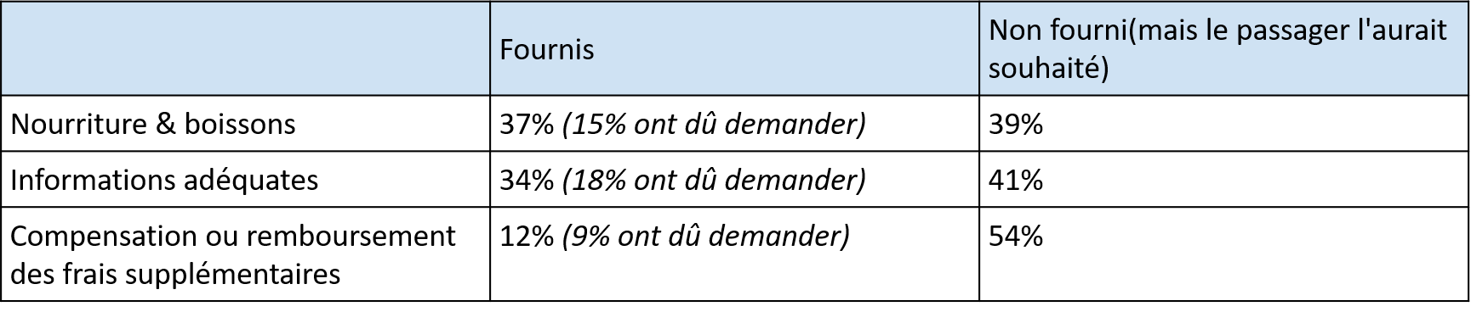
En revanche, lorsque le vol est annulé, bien que de nombreux passagers ne bénéficient toujours pas de tous leurs droits, les données montrent que les compagnies aériennes s'en sortent mieux.
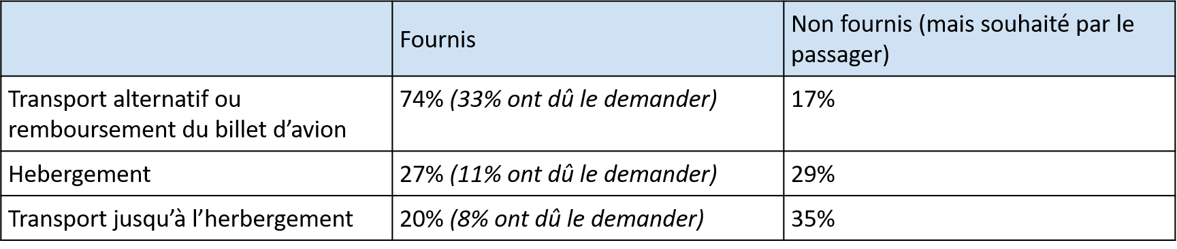

En cas de retard ou d'annulation d'un vol, l'information proactive des passagers par les compagnies aériennes et l'offre d'une compensation sont les aspects les plus appréciés par les passagers.

A propos de AirHelp
Depuis sa création en 2013, AirHelp est la devenue la première société de défense des droits des passagers aériens au monde. Elle aide les voyageurs à obtenir des compensations pour des vols retardés ou annulés ou pour des refus d'embarquement. AirHelp mène également des actions juridiques et politiques pour renforcer davantage les droits des passagers aériens dans le monde entier. L'entreprise a déjà aidé plus de 1,5 million de personnes à obtenir une indemnisation et opère dans le monde entier. Pour plus d’informations sur AirHelp : https://www.airhelp.com/fr/
Contact presse
Nathalie Riera - airhelp.france@actitud.agency +33 (0)6 82 83 34 20

